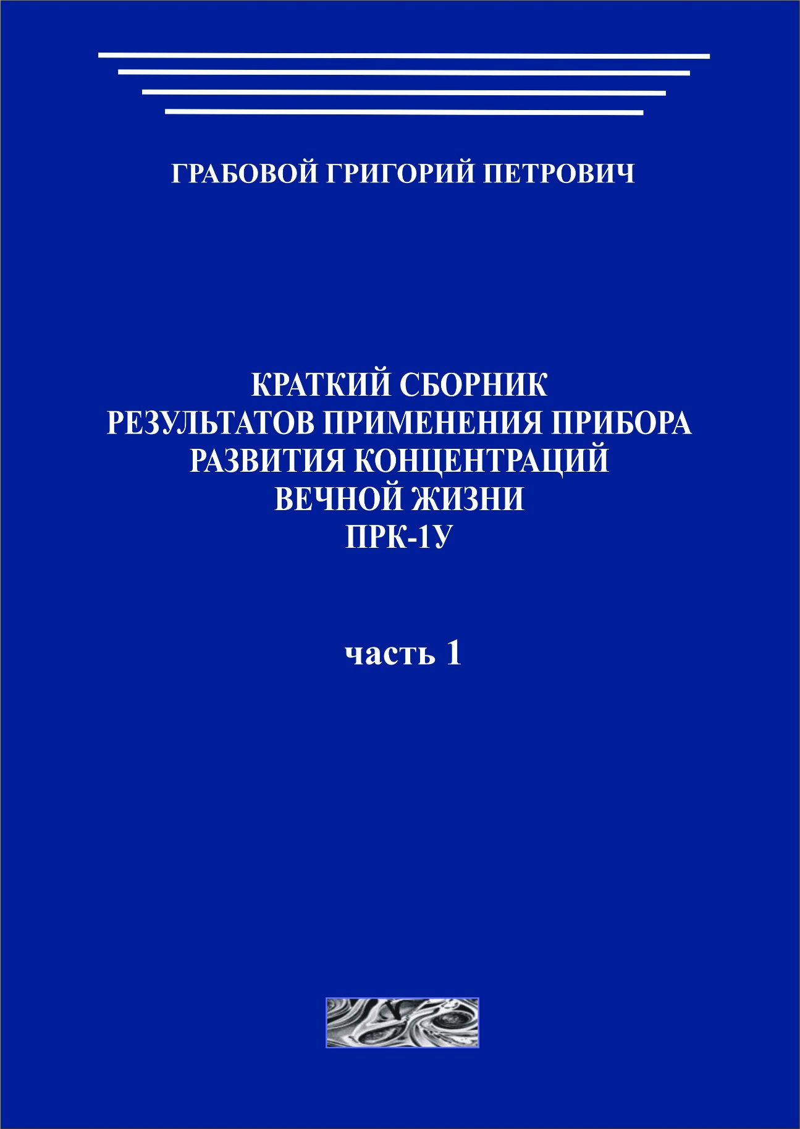

Грабовой Григорий Петрович

КРАТКИЙ СБОРНИК
РЕЗУЛЬТАТОВ ПРИМЕНЕНИЯ ПРИБОРА
РАЗВИТИЯ КОНЦЕНТРАЦИЙ
ВЕЧНОЙ ЖИЗНИ
ПРК-1У

Том 1

2018
Грабовой Г. П.
Краткий сборник результатов применения прибора развития концентраций вечной жизни ПРК-1У. Том 1. – Serbia: Grigorii Grabovoi PR KONSALTING TECHNOLOGIES OF ETERNAL DEVELOPMENT, 2018. – 18 с.

Все права защищены. Никакая часть данной книги не может быть воспроизведена в какой-либо форме без письменного разрешения владельца авторских прав.

ISBN: | GRIGORI GRABOVOI®  © Грабовой Г.П., 2018

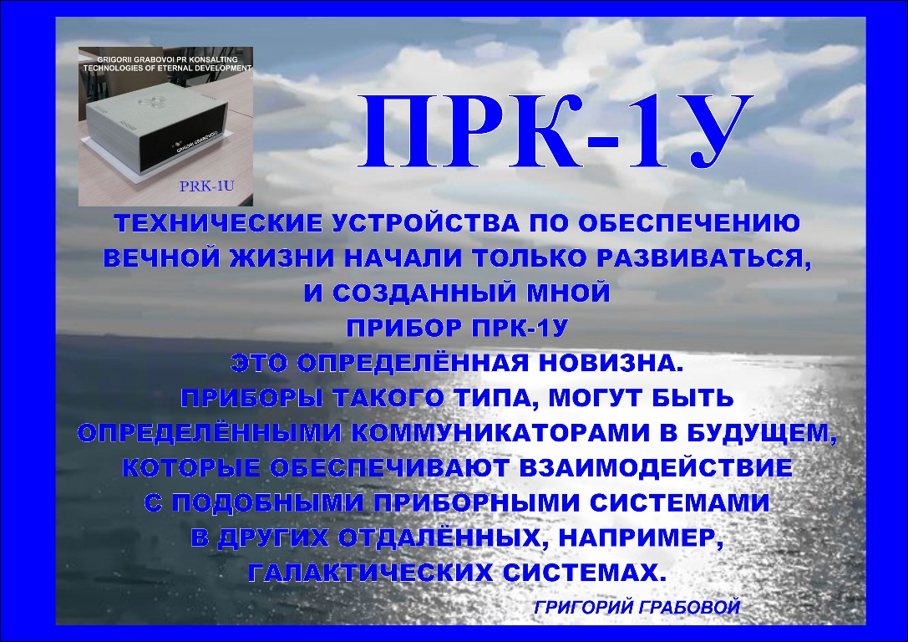

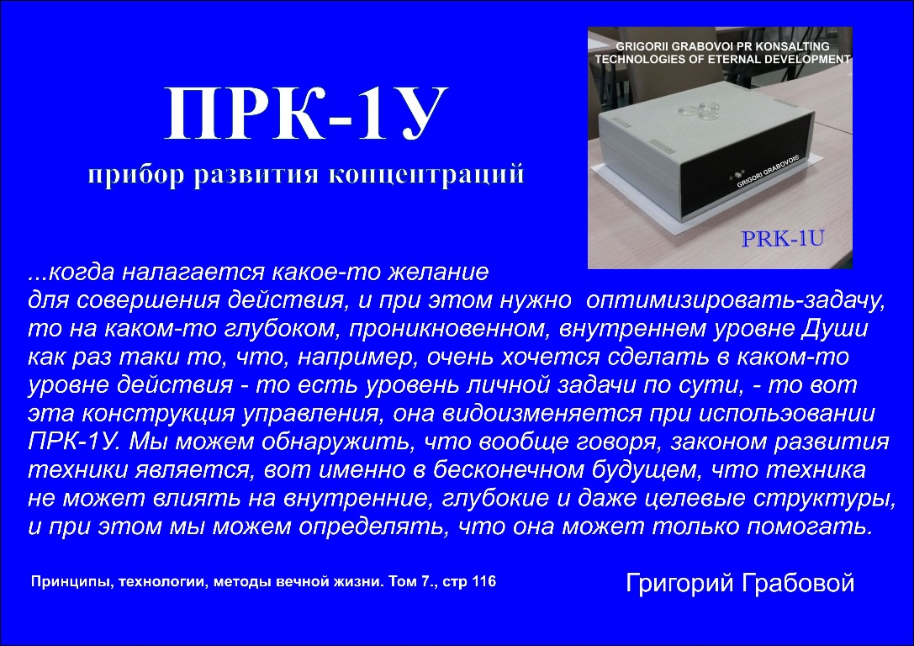
.

Свидетельство
об использовании метода концентрации с прибором ПРК-1У в качестве вспомогательного метода эффективного освоения Образовательной программы
«Обучение Учению Григория Грабового»

Впервые я протестировала применение прибора ПРК-1У 16.02.2016г. В протоколе тестирования описаны мои впечатления и ощущения, которые возникали во время концентрации на приборе и с прибором. В последствие я осознавала, что даже такая однократная работа с прибором была ощутима с точки зрения изменений, которые происходили со мной.
У меня начало активно развиваться духовное восприятие. Я начала хорошо чувствовать информацию будущих и текущих событий. Иногда эти знания приходили на уровне ощущений, что нужно провести управление по нормированию информации, которая идентифицировалась моим сознанием, иногда я получала точные знания о том, что нужно делать для гармонизации будущего.
Причём это состояние чувствование информации стало постоянным и непрерывным. Если раньше такое осознание информации возникало иногда на короткое время, то после работы с прибором – это уже стало уровнем постоянного осознанного сканирования информации будущего и настоящего, с возможностью заранее менять характер информации на гармоничную, а главное – безопасную.
С сентября 2017 года у меня появилась возможность достаточно регулярно проводить обучение и управление совместно с использованием прибора ПРК-1У. Моя жизнь до этого периода делилась условно на два этапа. Жизнь

«До того, как я познакомилась с Учением Григория Грабового» и на жизнь «С Учением Григория Грабового». Теперь в моей жизни есть следующий этап – «Жизнь с Учением Григория Грабового и с прибором ПРК-1У».
И это не просто слова!
Никогда ещё в течение всей моей жизни я не чувствовала такой высокой скорости мышления, высокой концентрации моих мыслей. Уже через 2 недели работы с прибором у меня резко повысилась работоспособность, я перестала уставать, у меня улучшилась память, хотя и раньше я на неё (на память) не жаловалась. Сейчас я могу одновременно охватывать своим восприятием большое количество стоящих передо мной задач и одновременно решать их одну за другой с высокой скоростью. Я стала за один день выполнять работу, для которой раньше было необходимо несколько дней.
Произошло расширение сознания. Читая труды Григория Грабового, одновременно проводя концентрацию на приборе, я получила возможность сразу видеть и понимать суть, которую Григорий Грабовой вкладывает в свои тексты. Раньше для точного осознания текста приходилось прочитывать его не один раз и достаточно долго размышлять над ним.
Управление событиями моей жизни очень часто переходит сейчас почти на автоматический уровень. Я просто продумываю, как должны складываться обстоятельства впереди, и уже просто такого продумывания бывает достаточно, чтобы все события происходили именно так, как я их запланировала. Если раньше похожие единичные случаи такого управления всегда вызывали радость и удивление от того, как замечательно работают методы Григория Грабового, то теперь такое «автоматическое управление» становится как

бы «повседневным». Начинаешь даже удивляться, когда что-то «не срабатывает».
У меня по жизни есть одна маленькая проблема: я очень не люблю летать на самолётах, так как пока все самолёты в мире не контролируются по технологиям Григория Грабового, всегда существует возможность чего-то непредвиденного. По роду деятельности мне приходится очень часто летать, и всегда во время полёта мне приходиться проводить активное управление на безопасный полёт, поэтому, когда я прилетаю в точку назначения, мне нужно отдыхать какое-то время после напряжённой работы в самолёте.
Недавно, после того, как я начала регулярно использовать концентрации с прибором ПРК-1У, я стала замечать, что при управлении на безопасный полёт в самолёте у меня появляется необычное состояние. Немного сложно описать его словами, но попробую. Состояние, как будто я с самолётом – это единое целое. Я ощущаю всю информацию о состоянии самолёта. Знаю, что все узлы работают нормально. Если возникает некое волнение, то удержанием концентрации на точке сборки по принципу неумирания я нормирую необходимую информацию.
В последнее время во время моих полётов на самолётах полёты проходят спокойно, практически мы не попадаем в область турбулентности. Если вдруг самолёт начинает немного потряхивать, я немного усиливаю концентрацию на норме условий полёта, и самолёт опять летит спокойно. Я начинаю чувствовать то, о чём неоднократно читала в трудах Григория Грабового, что моё сознание напрямую связано с каждым следующим событием объекта, на норму которого я управляю. И если я удерживаю некий

баланс в восприятии, то события строятся абсолютно безопасно для всех.
За весь период работы с прибором мне постоянно удаётся поддерживать нормальное состояние здоровья. Так же как с самолётом. Если чувствую начинающееся отклонение от нормы, усиливаю концентрацию на балансировании светооптических связей внутри моего сознания и внешних связях и не заболеваю. По образованию я врач, и то, чему я научилась, изучая Учение Григория Грабового и используя прибор ПРК-1У, не сопоставимо с тем, чему нас обучали в медицинском институте, при всём моём уважении к моим коллегам – врачам. Возможность не заболевать никогда и ничем – это самая большая мечта человечества, и эта мечта сегодня стала реальностью!
Так как у меня есть потрясающий практический опыт использования прибора ПРК-1У и полученные результаты, я могу ответственно заявить, что такая работа с прибором – это уникальный шанс для каждого человека на высокой скорости развивать своё сознание и дух и создать устойчивую платформу вечной жизни себе и всем. Выражаю безмерную благодарность Автору Учения и Создателю прибора ПРК-1У – Григорию Грабовому за уникальную возможность доступа к знаниям Создателя, благодаря которым человек, наконец, станет тем, кем является изначально.
Как-то один человек сказал, что он всю свою жизнь никак не мог понять Создателя, потому что, по словам этого человека, когда Создатель создал физическое тело человека и вложил в него безграничные возможности, инструкция по применению этих возможностей где-то затерялась. И вот, наконец, в мир пришёл Григорий Грабовой и принёс нам чёткую инструкцию по

применению нашего физического тела, сознания духа. Теперь дело за каждым человеком – разобраться в этой инструкции и начать активно развивать и применять всё то, что у нас с вами есть.

Дата: 2017.12. 22.
Подпись: М.В. Морозкина.

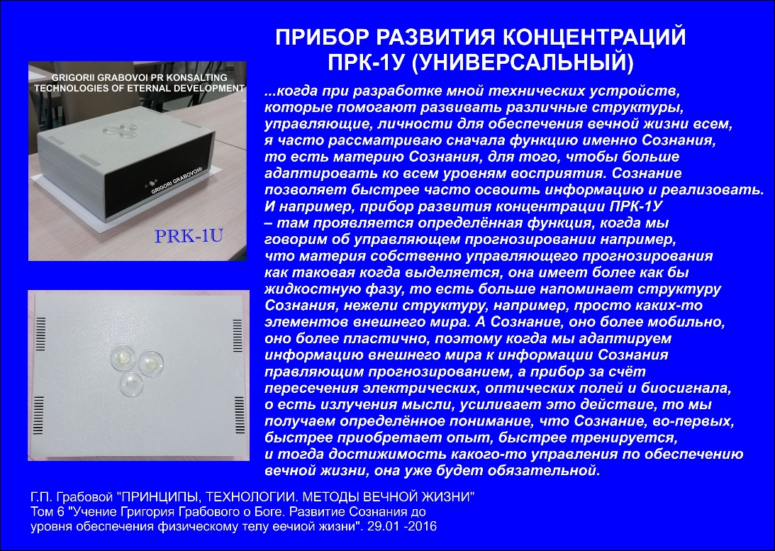

Свидетельство
o результатах, полученных с применением прибора ПРК-1У

Испытания роведены гражданином страны: Испания Кандела Стефано 2016.01.18 в 13:00 мск.

Результаты испытания прибора:

Управление 1: Развитие концентраций вечной жизни по омоложению.
Описание концентрации до включения прибора: Упражнение заключается в управлении по омоложению, представляя себя самого в будущем молодым, при выключенном и включенном приборе, чтобы проверить разницу восприятия оператором.
Описание концентрации после включения: При включённом приборе работа по омоложению ощущалось сильнее и с более чётким изображением восприятие себя самого, в возрасте около 35 лет, и была основана на ощущении радости, здоровья и общего благополучия.
Когда я активировал вихрь трёх кристаллов, я чувствовал формирование пространственно–временного туннеля, который коррелирует две реальности. Через этот туннель будущая реальность меня омоложенного приближалась и, в конце концов, пришла сюда. Пришла в форме небольшого конкретного бесформенного шара. И ощущение было такое, что работа была сделана, выполнена до конца.
Вывод: Мое состояние после выполнения всех упражнений сопровождалось повышенной творческой и психической работоспособностью.

Восприятие, что моё сознание было структурировано таким образом, чтобы быть готовым к управлению, смешалось с глубоким чувством энтузиазма.
И в то же время, я почувствовал усталость от проделанной работы.
Упражнения по мере того, как я продвигался в их выполнении, становились всё приятнее, особенно когда я начал понимать, как их нужно правильно выполнять.
После выключения прибора его эффект длиться ещё какое-то время, речь идёт о нескольких минутах.
В течение упражнений я смог оценить сильную энергию, которую излучает прибор и условия, с которыми можно интегрировать эту энергию в психику для сосредоточивания. Его функция - не только поддержка и облегчение, но также руководство сознания для правильного развития способности концентрироваться.

Управление 2: Развитие концентраций вечной жизни по любому событию.
Описание концентрации до включения прибора: Я сосредоточился на небольшом шраме у меня на теле с целью гармонизации ситуации на уровне ткани, так, чтобы восстановить поверхность кожи до её первоначального состояния.
Описание концентрации после включения прибора: Когда прибор был включен, я не почувствую его силу сразу же, потому что я не знал, чего ожидать и что я должен чувствовать. Позже я смог начать воспринимать активность прибора в качестве поддержки концентрации. Так же при включенном приборе в течении работы по управлению реальностью я чувствовал большой приток света в точке тела, где я работал. Так же при включенном приборе в течении работы по управлению реальностью я

чувствовал больший приток света в точке тела, где я работал. Хочу отметить, что восприятие времени во время концентрации и во время управления было различным, более расширенным, и что эти различные состояния в моем восприятии произошли в течении короткого срока испытаний.

Управление 3: Развитие концентраций вечной жизни по управляющему ясновидению.
Описание концентрации до включения прибора:
Цель была увидеть на расстоянии комнату, например, в собственном доме, при выключенном и включённом приборе для тестирования различий восприятия оператором.
Здесь также я не сразу понял цель упражнения, и я сосредоточился на комнате в пространстве сознания, в котором я работал, на том же шраме, и концентрация снова была на управлении реальностью для здоровья тела, а не на простом просмотре и ясновидении.
Описание концентрации после включения прибора: Когда я сосредоточился на трех кристаллах, я почувствовал присутствие новой психической “материи”, используемой для концентрации, непривычной для меня в управлении. И мне было очень трудно сосредоточиться одновременно на мне, находящимся где-то далеко в комнате, работающим по улучшению своего здоровья, и на приборе, который находился в этом пространстве реального времени.
Моё тело было здесь и одновременно моё тело находилось в далёкой комнате в моем сознании, и во время работы прибора почувствовал наибольший приток света в той области тела, с которой я работал.

В физическом теле поднялась температура, и одновременно я чувствовал повышенный приток энергии в теле. Поток был общего характера, он не был локализован в определенных частях тела; точнее я могу сказать, что приток энергии-тепла приходил из области сердца. Он был достаточно большой (не как луч, приходящий в одну точку, а скорей всего как волна, которая приходит в более широкое пространство) и распространился вплоть до головы. И когда поток достиг головы, я потерял внимание.
Для его описания я сказал, что это было как «находиться под солнцем».
Определяя степень роста температуры, можно сказать, что оно было незначительное. Нечто подобное, когда употребляешь что-то горячее, даже если восприятие не было сосредоточено в полости рта и в желудочно- кишечном тракте, как в случае принятия горячего напитка, но, как упоминалось, в области грудной клетки, а оттуда она расширилась. Повышение температуры оставалось ещё на какое-то время после выключения прибора.
Второй этап: Концентрация на комнате, из которой я вышел сегодня утром, без прибора и с прибором, наблюдая качество изображений, чтобы проверить разницу восприятия оператором.
Понимая лучше задачу упражнения, я сосредоточился на качестве изображения до и после включения прибора. Просмотрев мою комнату в моём доме, я увидел, что при включённом приборе стало возможно делать "zoom" на изображении (увеличивать отдельные участки, как это возможно делать с фотоаппаратом).
Хотелось бы отметить, что изображение становиться более материальным. Прежде оно было просто

мысленным и плоским, а затем с прибором начинает приобретать форму и становиться, как бы более "жидким".
И опять, когда я сосредоточился на трех кристаллах, возникла сильная волновая энергия и на моём внутреннем экране я видел только Свет, с которым было трудно справится. Тем не менее я смог, используя свет прибора, улучшить изображение.

Управление 4:
Развитие концентраций вечной жизни по управляющему прогнозированию.
Описание концентрации до включения прибора: Оператор должен выбрать желаемый будущий результат и работать над ним.
Описание концентрации после включения прибора: В данном случае я выбрал для управления Миссию Христа на Земле, и я обнаружил, что изображение изменяется при поддержке прибора. Сначала это только ментальный образ, потом он становится как бы «материальным», превращается в жидкую и более лёгкую для управления энергию.
Я почувствовал, что миссия Христа воплощается на планете, как Свет, который проникает в землю, населенную людьми, переходя от человека к человеку, и таким образом Свет распространяется.
Когда я работал с поддержкой прибора, я чувствовал, что этот Свет становится более конкретным и блестящим, и что он распространялся более гибко и мощно.
Кроме того, я обнаружил, что сосредотачиваясь на трех точках, создаётся энергетический вихрь над прибором белого цвета.

Вывод: На следующий день мне сказали, что в те часы, когда мы работали, тысячи людей связались в социальных сетях, включая испанский Facebook, в отношении Миссии Христа. Это показывает эффективность оборудования доктора Грабового.

Тестирование провел: Грабовой Григорий Петрович

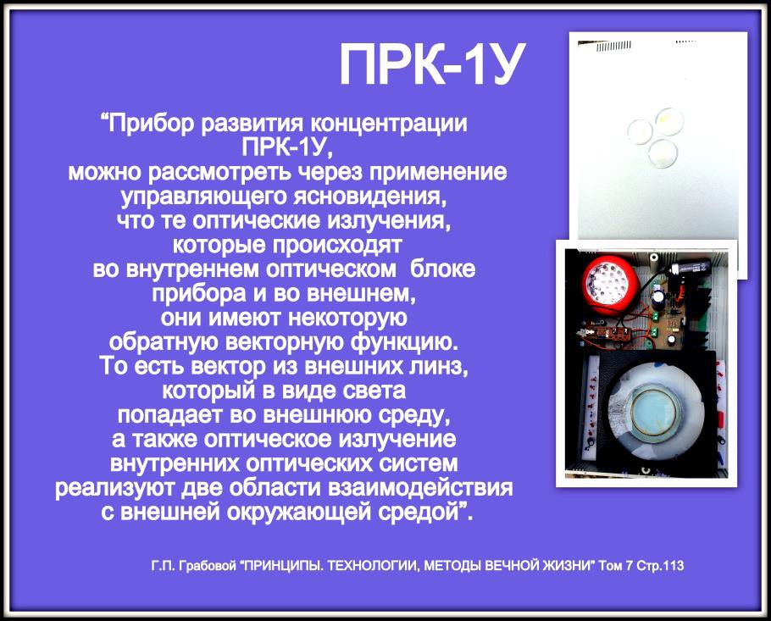

Свидетельство
o результатах, полученных с применением прибора ПРК-1У

Испытания проведены гражданином страны: Романько Ирины 2016.02.08 в 18:20 мск.

Результаты испытания прибора:

Управление 1. Развитие концентраций вечной жизни по любому событию.
Описание концентрации до включения прибора: Концентрация на локальном участке материи моего организма проходила, как обычно.
Описание концентрации после включения прибора: Усилилось сердцебиение, возникло ощущение тепла, расширения в груди и нарастания тепла в области груди. Возникло ощущение небольшого повышения температуры.
Вывод: После включения прибора управление стало более мощным. Процессы нормирования в теле стали очень интенсивными.

Управление 2. Развитие концентраций вечной жизни по управляющему ясновидению.
Описание концентрации до включения прибора: Восприятие комнаты, в которой я находилась несколько часов назад, было обычным.
Во второй части управления нужны были усилия в концентрации для реализации нужного события.
Описание концентрации после включения прибора: Я увидела в комнате золотой свет, который начал заворачиваться в сферу, и увидела себя молодую,

счастливую. Тело реагировало так: стало разливаться тепло по телу, усилилось сердцебиение; внизу затылка началась сильная пульсация, до ломоты; началась пульсация в виске.
В комментариях профессор Г.П. Грабовой объяснил, что я вышла на материю Вечности.
Вывод: Прибор усиливает и развивает концентрации вечной жизни по управляющему ясновидению. Так, после даже выключения прибора я смогла войти в структуру материи Вечности и рассмотреть её.
Вывод: По второй части управления пришло ощущение реализации события – прибор помогает быстрее получить результат.

Управление 3. Развитие концентраций вечной жизни по управляющему прогнозированию.
Описание концентрации до включения прибора: 1.Управление по освобождению человека от алкогольной зависимости не получилось – человек не принимал информацию.
2. Сложно представить весь вечно живущий мир в далёком будущем.
Описание концентрации после включения прибора:
2. Картина будущего просто возникла, и я могла всё видеть естественно, как физическим зрением: яркие цвета, объёмные образы людей, зданий. Я воспринимала и звуки, могла двигаться в любую сторону, до деталей всё разглядывать, в том числе свой молодой образ.
1. Я поставила человека в эту картину прогнозного будущего и для освобождения его от алкогольной зависимости сделала управление с помощью материи вечной жизни. Управление прошло – человек с радостью принял информацию.

Вывод: С помощью прибора я смогла взаимодействовать с материей вечной жизни, смогла увидеть реальную, по словам Г.П. Грабового, картину будущего и ощутила духовное состояние счастья жизни вечной, и оно теперь во мне. С помощью прибора происходит мощное развитие концентраций вечной жизни по управляющему прогнозированию.

Управление 4. Развитие концентраций вечной жизни по омоложению.
Описание концентрации до включения прибора: Концентрация на своём молодом образе требует усилий.
Описание концентрации после включения прибора: После включения прибора этот образ стал приближаться ко мне, я увидела, что кожа на лице свежая, молодая, и смогла ощутить своё дыхание. Возникло сильное ощущение тепла и чувство расширения в области груди, затем ощущение тепла появилось в голове.
Вывод: С помощью прибора управление по омоложению стало очень интенсивным, и, по словам Г.П. Грабового, у меня получилось реально сделать омоложение.
ПРК-1У – уникальный прибор, реально помогающий в развитии концентраций для обеспечения вечной жизни всем, а также в развитии личности человека, его способностей, заложенных Создателем. Спасибо, Григорий Петрович!
Тестирование провел: Грабовой Григорий Петрович

Свидетельство
o результатах, полученных с применением прибора ПРК-1У

Испытания проведены гражданином страны: РФ Жуковой Аидой 2016.02.18 в 17:04 мск.

Результаты испытания прибора:

Управление 1: Развитие концентраций вечной жизни по омоложению.
Описание концентрации до включения прибора: Я поставила себя в возрасте 30 лет через 1000 лет, через 10000 лет и т.д. лет. Я ощутила и почувствовала себя в этом возрасте, но видения и ощущения были слабыми, краски были не яркими, слабенькими, прилагала много усилий, чтобы увеличить ощущения.
Описание концентрации после включения прибора: По мне как будто пробежала волна радости, душевного подъёма. Я оказалась в центре светового тумана, который переливался, изменяя цвета: розовый, голубой, сиреневый, наплывая волнами на меня и от меня. Я была в эпицентре этого явления и меня как бы стало много.
Вывод: Ощущение радости, лёгкости, счастья. Хотелось обнять весь мир и со всеми разделить это счастье. Жар, который трепетал в душе, растекался вокруг меня, по позвоночнику, стопам. Мне казалось, что весь Мир – это я. Никакого сравнения, когда прибор не включён: всё тускло и вяло, неинтересно. Теперь есть с чем сравнить.

Управление 2: Развитие концентраций вечной жизни по любому событию.

Описание концентрации до включения прибора: Концентрацию начала локально, на области печени, так как она давно меня беспокоит. Появилось ощущение как будто извне входит луч сине-фиолетового цвета из бесконечности и стал светить на все клеточки, перетекая на другие органы.
Описание концентрации после включения прибора: Свет стал распространяться и перетекать, как будто сверкали маленькие молнии, перепрыгивая с одного органа на другой, сначала внутри меня и потом через макушку стал закручивать снаружи вокруг меня.
Вывод: Однозначно: разница между ощущениями без включённого прибора и включённым прибором огромная, сравнить невозможно. Усиление ощущений, чувств. Любовь, радость, счастье поднимается волной и распространяется вокруг на большое пространство. Ушла боль! Спасибо.

Управление 3: Развитие концентраций вечной жизни по управляющему ясновидению.
Описание концентрации до включения прибора: Концентрация проводилась на гармонизацию взаимоотношений и на здоровье моего внука. Ощущения были слабыми и видения не очень чёткими, требовалось напрягаться.
Описание концентрации после включения прибора: После включения прибора было чёткое видение ситуации, гармонии во взаимоотношениях семьи моего сына Жукова Виталия. Внук абсолютно здоров, чётко развита речь, без заикания. Состояние радости, душевного подъёма, желание всех обнять, со всеми поделиться, радость и любовь.

Вывод: Таким образом, абсолютно чётко прослеживаются ощущения и разница без включённого прибора и с включённым прибором. Прибор даёт яркость чувств и яркость ощущений, очень яркие краски, душевный подъём.

Управление 4: Развитие концентраций вечной жизни по управляющему прогнозированию.
Описание концентрации до включения прибора: Концентрация проводилась на прекращение войн и противостояний людей и государств, на восстановление мира на Земле. Увидела, что нет терроризма. Ощущение выхода холода по спине, большие усилия, но все не очень ярко на ощущениях.
Описание концентрации после включения прибора: Резко изменилось состояние, пошёл жар, как будто сунули в русскую печь. По телу пошли волны радости и покоя. Увидела всю Землю в садах, которые цвели розовым цветом. Хотелось всех обнимать, делиться со всеми радостью.
Вывод: Без прибора нет таких ярких ощущений. С включенным прибором идёт расширение, состояние радости и любви.
Великая Благодарность Вам, дорогой Григорий Петрович! Ждём с нетерпением прибор.
Тестирование провел: Грабовой Григорий Петрович

Свидетельство
o результатах, полученных с применением прибора ПРК-1У

Испытания проведены гражданином страны: РФ Фомичевой Ларисой 2016.02.08 в 14:00 мск.

Результаты испытания прибора:

Управление 1: Развитие концентраций вечной жизни по любому событию.
Описание концентрации до включения прибора: Концентрация на правой руке.
Я концентрировалась на правую руку, в которой ощущала дискомфорт. До включения прибора я старалась убрать эту информацию, но нужного результата не получила.
Описание концентрации после включения прибора: После включения прибора поток, который организовался при концентрации на трёх линзах, расположенных на крышке прибора, он уменьшил дискомфорт. Для получения эффекта я совершала мысленные круговые движения концентраций от линзы меньшего диаметра против часовой стрелки через линзы большего диаметра. Вывод: С помощью прибора ПРК-1У удалось усилить концентрацию сознания настолько, что результат проявился сразу. Практически сейчас в руке хорошее ощущение.

Управление 2: Развитие концентраций вечной жизни по управляющему ясновидению.
Описание концентрации до включения прибора: Вторая концентрация была по управляющему ясновидению.

Сначала я мысленно проходила по своей большой комнате без помощи включённого прибора и просто смотрела на предметы, запоминала их. Вторая часть концентрации состояла в том, чтобы с помощью управляющего ясновидения решить свою задачу. Я выбрала задачу изменения информации в прошлом. С поставленной задачей я работала и раньше, но окончательного результата не получила.
Описание концентрации после включения прибора: С включённым прибором по первой части концентрации я увидела динамику движения предметов, ну как бы динамичную увидела концентрацию этого помещения. Как объяснил мне автор изобретения Г.П. Грабовой, динамика появляется, когда касаются будущей информации.
При работе с прошлой информацией нужно было концентрироваться на линзах иначе: луч концентрации при этом должен быть не сверху, а со стороны внутреннего оптического блока прибора и вращение надо было организовать по часовой стрелке. У меня это получилось, и информация, которую я выбрала для преобразования, достаточно легко и быстро поменялась на позитивную. Скорость луча от прибора, на котором я концентрировалась, была очень высокой.
Вывод: Развитие управляющего ясновидения с помощью прибора ПРК-1 показало мне не только реальное развитие личных способностей, но и возможность работы с информацией прошлого, влияющей на здоровье человека в настоящем, что, по моему мнению, можно использовать в разных областях жизни, в том числе и в медицине.

Управление 3: Развитие концентраций вечной жизни по управляющему прогнозированию.

Описание концентрации до включения прибора: По рекомендации Григория Петровича Грабового я проводила концентрацию на событиях Земли, взяв их все до бесконечности. Цель – нормирование этих событий, включая и свои личные задачи. Достаточно сложно было сначала, потому что требовалось время для такого нормирования.
Описание концентрации после включения прибора: При включённом приборе концентрация прошла очень интересно. Луч пошёл сразу в бесконечность, охватывая события вечной жизни, ну как таковой, всех событий, которые я смогла охватить. И потом, когда уже луч вернулся, сформировалась некая сфера событий, и они все были нормированы. Во всяком случае, очень хорошие ощущения были.
После этого я уже представила, что вижу себя, моих родных, друзей через 10 лет, через 20. 30, 50, миллион, миллиард лет. При концентрации с включённым прибором это было делать легко. Сначала мне пришлось немножко подождать, чтобы раскрутить луч концентрации, а потом луч пошёл самостоятельно, как бы в автоматическом режиме.
Вывод: Получается, что прибор ПРК-1У помогает корректировать события будущего вечной жизни при концентрации с небольшим усилием собственного Сознания.

Управление 4: Развитие концентраций вечной жизни по омоложению.
Описание концентрации до включения прибора: Я работала с собой по омоложению и раньше, поэтому концентрация без включённого прибора проходила в

обычном для меня режиме. В данном случае я нашла себя в информации будущего и направила свет на себя.
Описание концентрации после включения прибора: Когда прибор был включён, то плотность информации молодости, она была настолько сильной, что я ощущала её физически, особенно в районе грудной клетки.
Вывод: После концентрации с включённым прибором я действительно почувствовала себя внутренне молодой, сильной, жизнерадостной с ощущением того, что всё у меня впереди.
Тестирование провел: Грабовой Григорий Петрович

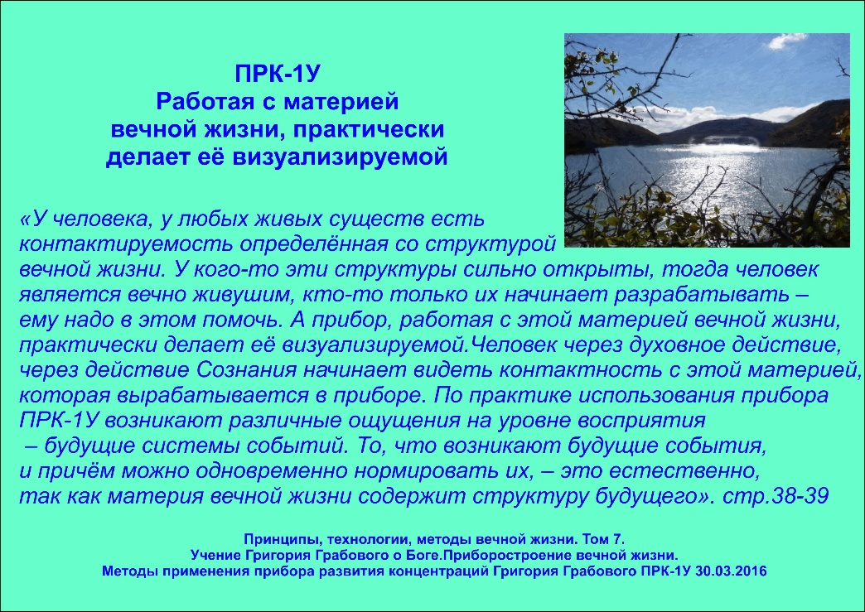

Свидетельство
o результатах, полученных с применением прибора ПРК-1У
Испытания проведены гражданином страны: РФ Страховым Михаилом 2016.02.18 в 17:04 мск.

Результаты испытания прибора:

Управление 1: Развитие концентраций вечной жизни по омоложению.
Описание концентрации до включения прибора: При концентрации на своём образе перед собой представлял себя молодым в возрасте примерно 25 лет с восстановлением здоровья. Периодически образ рассеивался и я старался его удержать, так что управление шло импульсами. Потом серебристо-белый поток пошёл сверху на мой образ, я дальше концентрировался на этом потоке. При концентрации на омоложение трёх человек, как только мне удавалось их представить не только молодыми, а здоровыми и весёлыми, управление продвигалось быстрее.
Описание концентрации после включения прибора: Как только мне удавалось поймать и удержать свой образ молодым чётко, то при концентрации на линзах прибора я ощущал его действие, которое выражалось в усиление моего управления. При концентрации на других людей (женщина и двое мужчин) при работе прибора выделилась управляющая светооптическая конструкция. Её центр – размытая сфера высоко над моим левым полушарием головного мозга и немного впереди. Из этого центра исходили одновременно мощные широкие лучи на образы людей. Мне надо было просто держать эту светооптическую конструкцию. Ясно было видно на

образе женщины, когда свет луча входил внутрь образа, то он заливался в такую зернистую информационную структуру внутри тела. Когда мне удавалось удержать образы людей молодыми, здоровыми и весёлыми, то я чувствовал действие прибора, резкое усиление концентрации и наращивание свечения. Образы людей сжимались серебристо-белым светом и уменьшались в размерах. При этом включалось управление от моего физического тела и образы людей оживали. Причём, это длилось импульсами.
Вывод: При включении прибора четко выделялась управляющая светооптическая конструкцию.
Работа прибора помогает выбрать критерии управления, так как при правильном их выделении происходит резкое усиление концентрации.

Управление 2: Развитие концентраций вечной жизни по любому событию.
Описание концентрации до включения прибора: При концентрации на своем головном мозге передо мной возник мой образ в натуральную величину, за образом встала серебристо-белая сфера величиной с мой образ, в которой шло управление на всех людей. Ощущал воздействие на свой головной мозг. Затем перед сферой появился образ человека, на которого я длительное время работал после перенесенных им инсультов, шло управление на восстановление ствола головного мозга. В сфере начали возникать образы людей, на которых я управлять не планировал. Затем управление развилось на бесконечность и вечность, и оттуда на мое физическое тело и на управляющую область пошел сильный свет.
Описание концентрации после включения прибора: При концентрации на тканях своего головного мозга мой образ

стал раздуваться, увеличиваться, отдельно ярким светом выделились оболочки головного мозга. На человека, которого я ставил в управление, стал вертикальный столб насыщенного серебристо-белого света. В сфере, где шло управление на всех людей, проявлялись образы большего количества людей, чем при концентрации до включения прибора, выглядели они четче и управление шло интенсивней. Внутри моего тела из нижней части щитовидной железы вышел пучок серебристо-белых лучей на внутренние органы, возникло расширяющееся световое давление в области копчика.
Вывод: После включения прибора управление шло интенсивней, в оптике проявились локальные области управления, выделилась управляющая конструкция внутри тела.

Управление 3: Развитие концентраций вечной жизни по управляющему ясновидению.
Описание концентрации до включения прибора: При концентрации на помещении, где я был несколько часов назад (это мой кабинет на работе), я перемещался там и ясно рассматривал в разных ракурсах столы, цветы, книги, заходил во всякие уголки, наводил резкость. Затем я рассмотрел свою комнату в городе, где я жил раньше, все предметы, интерьер. Потом просмотрел ясновидением свои внутренние органы от лица до пальцев ног. Волна видения быстро прошла, некоторые органы выглядели четче. А затем я проводил управление по нормированию прошлого события - попадания в автомобильную аварию. Я старался управляющим ясновидением изменить это событие так, чтобы увидеть себя после этого инцидента здоровым и неповрежденным, а, значит, столкновения не произошло. Управление прошло и я увидел свой образ в

ярком серебристо-белом свете и от меня исходило свечение.
Описание концентрации после включения прибора: При концентрации на помещении, в котором я был несколько часов назад, в нем появились люди, с которыми я работаю. Они ходили по помещению, смотрели на меня, разговаривали и шутили, картинка как-бы ожила. Затем помещение стало наполнятся серебристо-белым светом, насыщалось светом само пространство помещения, стены, мебель и люди, свет сменился на фиолетовый, спектра от розового до ирисового.
Выделилась объемная матричная конструкция из световых лучиков, как паутинок, трехмерная. Я понял, что происходит нормирование всех событий в этом помещении. Как только я это подумал, серебристо-белый свет начал наплывать с напором в помещение извне, как из другого пространства. Потом свет поменялся на зеленый, зелено-золотистый, затем зеленый свет уменьшился и серебристо-белый с золотистым свет стал растекаться по соседним помещениям, по коридору, по всем зданиям соседним, наполнил производственные корпуса. Масштабная пошла работа, а я наблюдал за ней сверху с большой высоты и немного сбоку.
При концентрации на помещении, в котором я был достаточно давно в прошлом, в стороне выделилась достаточно больших размеров фиолетовая сфера (диаметром примерно 1,8 м) с многомерной матричной конструкцией из сфер разного размера внутри. Сфера вошла внутрь помещения, из нее вырвалось свечение, которое насытило пространство, стены, пол, потолок, свет прошел стены (можно было разглядеть кирпичи), стал заполнять соседние помещения и я увидел своих соседей, с кем жил в то время. Весь дом наполнился светом, я

увидел его сверху со стороны, разделенным на квартиры и комнаты. Свет пошел по улицам вокруг дома, по соседним улицам, выделились аллеи из растений, деревьев и кустарников. Особенно сильно вертикальным светом насыщались деревья. Управление развивалось и дальше, но я из этой концентрации вышел и перешел к следующей.
При просмотре от уровня лица своего тела я внутри видел больше не органы, а ткани и какую-то конструкцию управляющую. Вспышки центров в тканях и переплетение множества связей между ними внутри тела, вспыхивал нежный пастельный свет, зеленые оттенки на фоне светлого немножко белого, немножко голубого, немножко золотистого цвета. Прошла волна, ощущение телом было сильное, как качнуло.
При нормировании прошлого события управляющим ясновидением я выделил, что произошло нормирование событий всех людей, которые попали в аварию. Было видно каждого человека, и, что каждый проезжает без столкновения, без повреждений. Все счастливо миновали это событие, событие нормировалось и потекли линии развития событий в будущее от каждого человека. Я видел общую картину событий в более высоком состоянии, как надо было ее видеть глазами Бога, а не только с точки зрения своих событий.
Вывод: При работе прибора выделяются нормирующие матричные конструкции, наблюдается распространение нормирующего свечения (управляющего воздействия) от первоначального объекта концентрации и его взаимодействие с другими объектами. При нормировании событий работа прибора позволяет шире выделить и захватить информацию, что необходимо для достижения цели управления.

Управление 4: Развитие концентраций вечной жизни по управляющему прогнозированию Описание концентрации до включения прибора: По управляющему прогнозированию я сконцентрировался по нормированию событий, ситуации в Сирии и прилегающих районах соседних стран, Северного Ирака для недопущения гибели людей. Я делал управление, развивал будущие события в сторону Бога, нарастало интенсивное свечение по линии событий. Я применил управление в области политики, сразу возникла очень большая серебристо- белая сфера, которая тоже двигалась вместе с моим управлением. В какой-то момент при развитии событий я увидел участок пустынной местности, чистые белые южные домики без пыли и взрывов, когда военные действия происходят, пальмы целые, все цветное, нормальные красивые люди в чистых белых одеждах. Такая вот картина будущих событий. В конце концов я дотянул управление до бесконечности, начал развиваться интенсивный серебристо-белый свет объемный и я увидел Григория Петровича Грабового, как и в текущем времени с прибором. Во время концентрации струи информации стекались под меня, где-то под промежность.
Описание концентрации после включения прибора: После включения прибора я ощутил в себе нарастание силы и резкий рост концентрации.
Область управления вдоль линии событий от текущего времени в будущее сузилась, выделились вдоль этой линии мириады продвигающихся сфер, растущих одна из другой и частично пересекающихся. Сферы были светло- коричневого света, при их рассмотрении у меня возникло ощущение, что это сферы с информацией событий, которые надо развить управлением, а также сферы

сознания людей, от которых зависит нормализация ситуации в Сирии. Управление двигалось с ускорением в золотистом свете. В будущем возникла серебристо-белая платформа, по которой двигалось управление, затем в будущем со стороны бесконечности стали пробиваться навстречу управлению струи, как расплавленное золото. Затем стала нарастать яркая интенсивная серебристо- белая область. Когда я до нее довел свечение управления, то увидел в этой области Григория Петровича Грабового, перед ним свет резко стал подниматься вверх. Серебристо-белый столб света, насыщенного духом преобразовался в конус, конус поднимался, расширялся, увеличивался в размерах. Конус охватил до бесконечности все будущие события и коснулся текущих событий передо мной, с которых я начинал управление. Вершина конуса была открытой, там было очень яркое свечение и обмен вертикальными световыми потоками вверх-вниз с более высокой областью.
Вывод: При включении прибора ощутил нарастание силы в теле, резко усилился уровень концентрации. Четко выделились объекты (сферы) в области управления, управлении шло точно и с ускорением.
Тестирование провел: Грабовой Григорий Петрович

Свидетельство
o результатах, полученных с применением прибора ПРК-1У

Испытания проведены гражданином страны: Израиль Сегаль Мирьям 2016.02.09 в 15:45 мск.

Результаты испытания прибора:

Управление 1: Развитие концентраций вечной жизни по омоложению.
Описание концентрации до включения прибора: Для омоложения я использовала методику концентрации на образе своего эталонного состояния. Я засвечивала свой эталонный образ (архивный двойник), и отражённое сияние распространялось на меня.
Описание концентрации после включения прибора: При включенном приборе я работала с пространством материи вечности. Я сформулировала мысль на омоложение, а затем притянула и распространила на себя материю вечности. Картинка получилась прогностической. Я увидела себя молодой, идущей по улице незнакомого города. Можно было разглядеть детали одежды, как выглядят ноги, руки, походка, получить ощущение себя в этом теле. Как я посмотрела в витражное стекло, поправила волосы и стала подниматься по ступенькам в здание. Потом я подумала о будущем муже и увидела его рядом с собой. Я почувствовала какие у нас взаимоотношения. Все действия в увиденных фрагментах будущей жизни были непрерывными.
Вывод: Прибор помогает получить достаточно чёткое представление о физических и эмоциональных ощущениях объекта омоложения, что позволяет

эффективно использовать их для дальнейшего развития концентраций.

Управление 2: Развитие концентраций вечной жизни по любому событию.
Описание концентрации до включения прибора: В этой концентрации я производила управление по нормированию внутренних органов таких как: печень, желчный пузырь, почки и сердце путём оптического наложения их нормированной формы на фантомное отображение своего организма и засвечивания соответствующих регенерируемых тканей. При выключенном приборе скорость вхождения нормирующей формы, плотность её прилегания, а также скорость процесса регенерации была низкой, соответственно, и свечение происходящего процесса было слабым.
Описание концентрации после включения прибора: При первом включении прибора около 30 секунд, очень мягко по нарастающей, я начала ощущать его воздействие. Появилось покалывающее тепло в области восприятия (лица, шеи, плеч). В области концентрации появилась динамичная среда в виде беловатого тумана. Скорость управления стремительно увеличилась. Достаточно было только прикосновения мысли, представляющей технологический процесс, чтобы нормирующие формы плотно соединились с соответствующими органами фантома. Процесс управления сопровождался таким сильным свечением регенерируемых областей, что вся область управления сливалась в одну светящуюся сферу. При этом я получила ощущение и понимание духовного настроя, соответствующее уровню этого управления.
Вывод: Прибор многократно усиливает управляющее воздействие концентрации и способствует развитию

высокого уровня духовного состояния, усиливает оптическое восприятие процесса управления и, таким образом, обучает духовному управлению.
После проведения этого управления я ещё несколько суток наблюдала постоянное свечение в той области своего тела, в которой проводилось нормирование органов (дополнительных управляющих воздействий в этот период я не проводила).

Управление 3: Развитие концентраций вечной жизни по управляющему ясновидению.
Описание концентрации до включения прибора:
Задача заключалась в том, чтобы с помощью ясновидения рассмотреть помещение, в котором я находилась несколько часов назад. Я визуализировала холл поликлиники со стороны входа. На ясновидении можно было видеть людей, ведущих регистрацию посетителей. Двух вошедших посетителей. Я развернула спектр обозрения на 180 градусов и увидела входной проём и проходящих мимо людей. Картинки движущихся объектов были дискретными.
Описание концентрации после включения прибора: После включения прибора изображение наблюдаемого объекта, как бы, расширилось и слегка вибрировало в некой динамичной среде в виде беловатого тумана. Стало видно даже пространство и объекты, находящиеся за стенами здания. Теперь достаточно было только прикосновение моей мысли к этой среде, чтобы получить нужный спектр просмотра. Я задалась целью просмотреть прилегающие к холлу коридоры, и моё сознание мгновенно устремилось во все проёмы помещения. Быстродействие было настолько высокое, что я не успевала осознать увиденное и продумать свой

следующий шаг. Далее мне было предложено поработать с ещё какой-нибудь личной задачей. Я задалась целью поиска похищенного у меня велосипеда. Мгновенно я получила чёткое изображение моего велосипеда, прислонённого к стене, и рядом с ним повыше была проявлена табличка с номером дома, очерченного белой рамкой. Затем я подумала о названии улицы и увидела столб с указателем, но картинка мгновенно исчезла, и я не успела прочесть название. Тогда я посмотрела как бы сверху на изображение местности и определила место нахождения предмета, которое было отмечено в виде беловатого пятна. На следующий день я решила проверить полученную мною информацию. Я подошла к обозначенному на ясновидении месту и посмотрела номер дома. Он соответствовал тому, что я видела на ясновидении. Это была табличка с номером 26 на синем фоне, очерченном белой рамкой. На предполагаемом месте нахождения объекта поиска стоял сарай, запертый на внутренний замок. Так что проверить наличия в нём велосипеда не удалось.
Вывод: Использование прибора позволяет получать больше информации об объекте и увеличивает скорость её получения.

Управление 4: Развитие концентраций вечной жизни по управляющему прогнозированию.
Описание концентрации до включения прибора: До включения прибора я зафиксировала несколько текущих задач с целью успешного для меня их разрешения. События расположились по "шкале времени" и я дала импульс на их реализацию путём засвечивания объектов управления. Проявились статичные картинки возможного

уровня их реализации, которые показывали необходимость доработки и контроля над их реализацией. Описание концентрации после включения прибора: При включённом приборе я работала с пространством материи вечности. Я просмотрела ближайшее событие по своей Судьбе и увидела себя рядом со своим будущим мужем, который держал на руках двоих маленьких детей. При этом, я получила ощущение от наших будущих взаимоотношений, почувствовала характер и настроение детей. Действия в увиденном фрагменте были непрерывными. Я прошла по событиям далеко вперёд, не останавливаясь и не рассматривая их детально. Возвращалась я из будущего с мыслью об улучшении событий. Действительно, некоторые особенности в развитии событий изменились в лучшую сторону. Я увидела себя молодой, лет 23, изящной, примеряющей перед зеркалом облегающее свадебное платье. Жених тоже выглядел очень молодо. Прежде, ещё до тестирования, когда я просматривала события своей судьбы, я, также, видела нашу свадьбу, но выглядели мы лет на 10 старше. Далее я решила просмотреть реализацию своих целей, которые я ставила в своём будущем. Как только моя мысль касалась пространства материи вечности, сразу проявлялась картинка, когда и где каждая цель будет реализована. Все картины были динамичными, то есть движения были непрерывными.
Вывод: Прибор даёт увидеть достаточно чётко самые отдалённые события и выбирать улучшенные варианты событий. После тестирования ещё несколько дней я продолжала видеть картины будущих событий более чёткими и непрерывными по действию.
Тестирование провел: Грабовой Григорий Петрович

Свидетельство
o результатах, полученных с применением прибора ПРК-1У

Испытания проведены гражданином страны: РФ Паршиковым Александром 2016.02.10 в 16:14 мск.

Результаты испытания прибора:

Управление 1: Развитие концентраций вечной жизни по омоложению.
Описание концентрации до включения прибора: Концентрация на своем образе на неделю вперед в будущем, на пятьдесят лет, сто лет, один миллион лет и сто миллионов лет. Образ стоял, как фото и не было движения и света.
Описание концентрации после включения прибора: Когда включили прибор, то мой образ улетел в будущее на сто миллионов лет вперед и стал очень маленьким, как точка. Потом по синему лучу стал приближаться мой образ, и видно вокруг были растения и цветы. Образ мой был молодым и радостным, и появилась белая птица, совсем ручная, которая села на руку.
Вывод: Прибор помог улучшить концентрацию даже при рассмотрении далекого времени – сто миллионов лет вперед. Прибор обладает большой скоростью и большим увеличением силы концентрации.

Управление 2: Развитие концентраций вечной жизни по любому событию.
Описание концентрации до включения прибора: Концентрация по цели: восстановление зрения глаз до

нормы. Нормирование мочеполовой системы. Ощущений при концентрации не было никаких.
Описание концентрации после включения прибора ПРК- 1У: После включения прибора в тазовой области появился жар, сначала было, как тепло. Потом это тепло пошло вверх по всему организму до головы. Ощущение, что повысилась температура всего тела. В голове ощущалось давление в затылочной области.
Вывод: Прибор реагирует очень быстро, через несколько секунд ощущается обратная связь на теле в виде ощущений сильного тепла в копчиковой зоне тела, которое поднимается и распространяется по всему телу. Идет ощутимое действие на тело от прибора с коррекцией на норму в проблемных зонах.

Управление 3: Развитие концентраций вечной жизни по управляющему ясновидению.
Описание концентрации до включения прибора: Цель концентрации: магазин, в котором был несколько часов назад. Представил магазин с продуктами, полки с продуктами.
Описание концентрации после включения прибора: Когда включили прибор, появилось ощущение, что я могу двигаться. Я мог входить сознанием в упаковку и через неё рассматривать товар, мог даже трогать, как руками. Мог проходить через стеклянную витрину как будто, и смотреть товар.
Вывод: Прибор расширяет восприятие объекта до ощущения просматривания объекта, до его внутреннего состава.

Управление 4: Развитие концентраций вечной жизни по управляющему прогнозированию.

Описание концентрации до включения прибора: Концентрация на образе: кто будет будущей мне женой? Образ был размыт и неясен. Был виден вдалеке образ.
Описание концентрации после включения прибора: Образ издалека по синей дорожке, как на эскалаторе стал приближаться ближе, стали появляться черты женщины всё четче. Григорий Петрович отключил прибор на несколько секунд и снова включил, тогда образ померк. Потом появился – это была женщина в белом платье, и рядом был я в свадебном костюме.
Вывод: При включении прибора концентрация становится насыщенная и динамичная. Появляются четкие детали изображения по концентрации. Тестирование провел: Грабовой Григорий Петрович

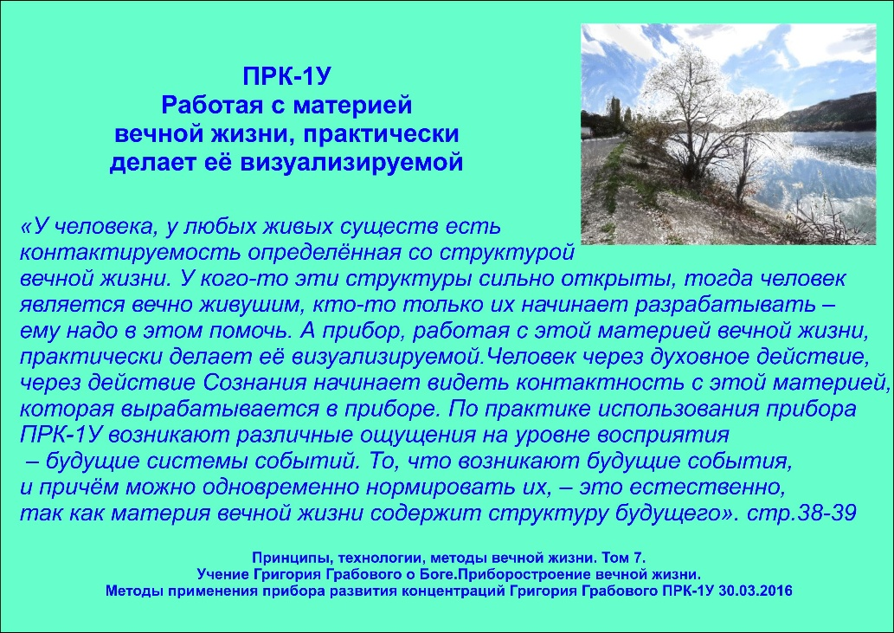

Свидетельство
o результатах, полученных с применением прибора ПРК-1У

Испытания проведены гражданином страны: РФ Поповой Лидией 2016.02.10 В 15.10 мск.

Результаты испытания прибора:

Управление 1: Развитие концентраций вечной жизни по омоложению.
Описание концентрации до включения прибора: Увидела свой образ в будущем не очень четко.
Описание концентрации после включения прибора: При включении прибора увидела у своей дочери сахар, а себя увидела, как свой образ, который размножился. А у другой дочери всё, что у неё было, ушло всё в одну точку. Вывод: Прибор включает динамику концентрации, увеличивает скорость, появляется яркость и насыщение концентрации. Увеличивается скорость мысли благодаря прибору.

Управление 2: Развитие концентраций вечной жизни по любому событию.
Описание концентрации до включения прибора: Концентрация по восстановлению собственного слуха. При концентрации не было видно ничего.
Описание концентрации после включения прибора: Сразу стали видны капилляры головного мозга, некоторые были как засохшие и они начали размягчаться. Увидела свой мозжечок, а внутри мой образ молодой. И этот образ вышел из мозжечка и объял всё моё тело –

произошло омоложение тела. Информация из мозжечка о молодом образе охватила всё тело.
Вывод: Прибор сразу же усилил действие концентрации, и сразу же стало видно, где проблемные участки в теле. И сразу же пошло нормирование и даже омоложение всего тела.

Управление 3: Развитие концентраций вечной жизни по управляющему ясновидению.
Описание концентрации до включения прибора: Концентрация на картине, висящей дома, с изображением лесного пейзажа. Никаких ощущений и видений.
Описание концентрации после включения прибора: После включения прибора, смотря на картину, я увидела структуру дерева изнутри. Потом посмотрела на свой пол дома и увидела сквозь пол бетонное основание, в котором могла рассмотреть тоже его структуру, из чего оно состояло.
Вывод: Прибор помог увидеть внутреннюю структуру материала, помог пройти своим сознанием сквозь покрытие пола и увидеть, что под полом, увидеть, из чего состоит бетонное основание.

Управление 4: Развитие концентраций вечной жизни по управляющему прогнозированию.
Описание концентрации до включения прибора: Концентрация на будущем один миллион лет вперед. Увидела в том далеком будущем, что Григорий Петрович читает лекции.
Описание концентрации после включения прибора: Сразу появилась картина: Григорий Петрович там, в будущем – один миллион лет вперед, читает лекции. Но

еще увидела, что вокруг летают новые летательные аппараты, дома интересные – все прозрачные. И увидела воду, которая ушла сама в себя, приняв ту норму, которую нужно на этом месте.
Вывод: Благодаря аппарату было видно четко всю окружающую обстановку на планете в очень далекое время – один миллион лет вперед.
Тестирование провел: Грабовой Григорий Петрович

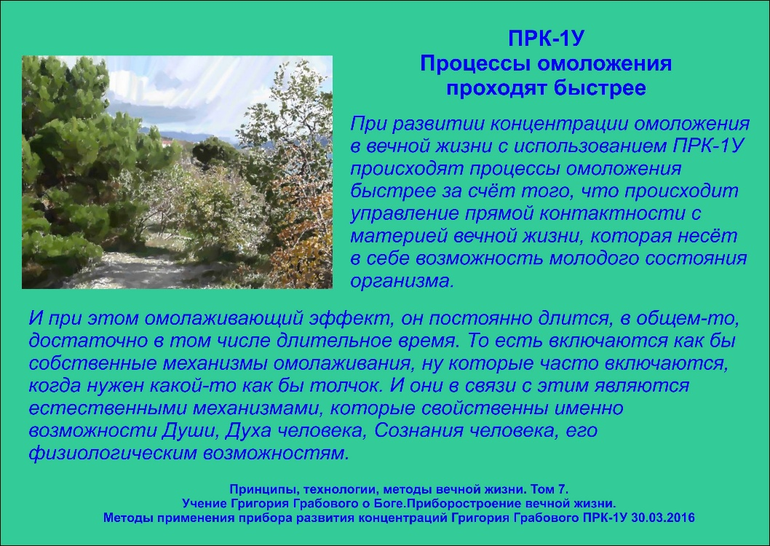

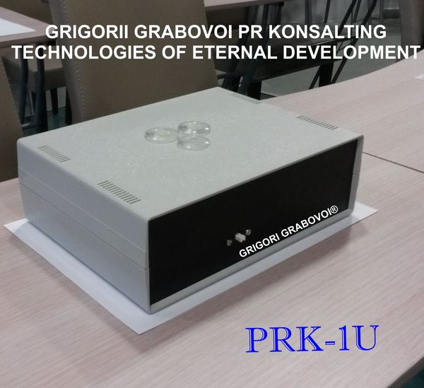
Электронные страницы сайта https://pr.grigori-grabovoi.world/index.php/technical-devices/prk-1u

https://pr.grigori-grabovoi.world/index.php/about-grigori-grabovoi
Биография Григорий Грабовой
https://informationprk1ublog.wordpress.com/
Уникальность новизны и способов создания ПРК-1У

https://pr.grigori-grabovoi.world/index.php/2-uncategorised/789-written- testimonials-ru
Письменные отзывы (Ru)

https://www.youtube.com/watch?v=TBigms21zHI
http://quer-denken.tv/interview-mit-grigori-grabovoi/
25.07.17 Интервью с Григорием Грабовым

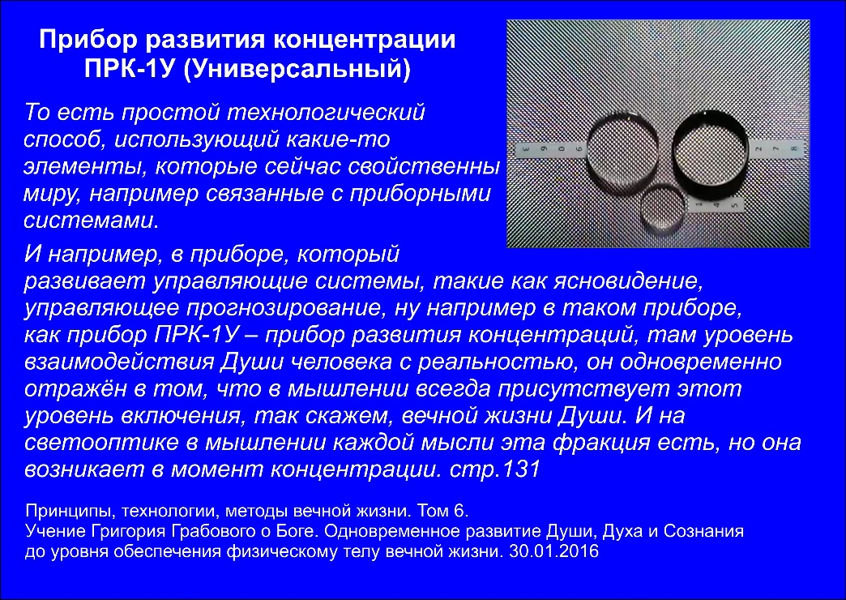

«Учитывая, что приборы, которые реагируют на мысnь, они безопасны для человека, так как контролируемы, то это направление, я считаю, должно касаться всех сфер жизнедеятельности, затрагивающих интересы человека и вообще живых существ, и обеспечивать вечную жизнь в той структуре техногенных систем, где техника ни при каких условиях не может нанести ущерб здоровью или жизни человека.
Поэтому в условиях техногенизации общества, когда возникают различные мощные кибернетические системы, я считаю это крайне важное направление, позволяющее человеку при любом сочетании, при любом развитии техногенных систем не просто выжить, но и жить вечно.
А с вечным развитием техника, естественно, становится более многосложной, и вот реакция на мысль человека позволит этой технике сосуществовать вместе с человечеством, вместе с живыми организмами, при этом исключительно только способствуя реализации вечной жизни всем. Принципы, технологии, методы вечной жизни. Том 6. Стр.119

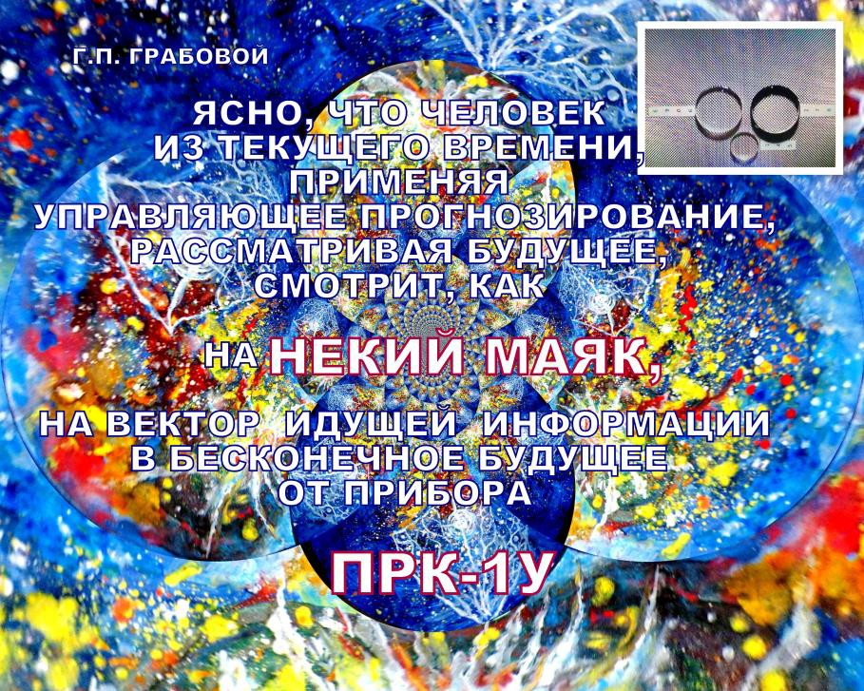(Часть 1) Краткий сборник результатов применения прибора развития концентраций вечной жизни ПРК-1У.

